Лабораторная работа № 2

Парикхмахерские услуги

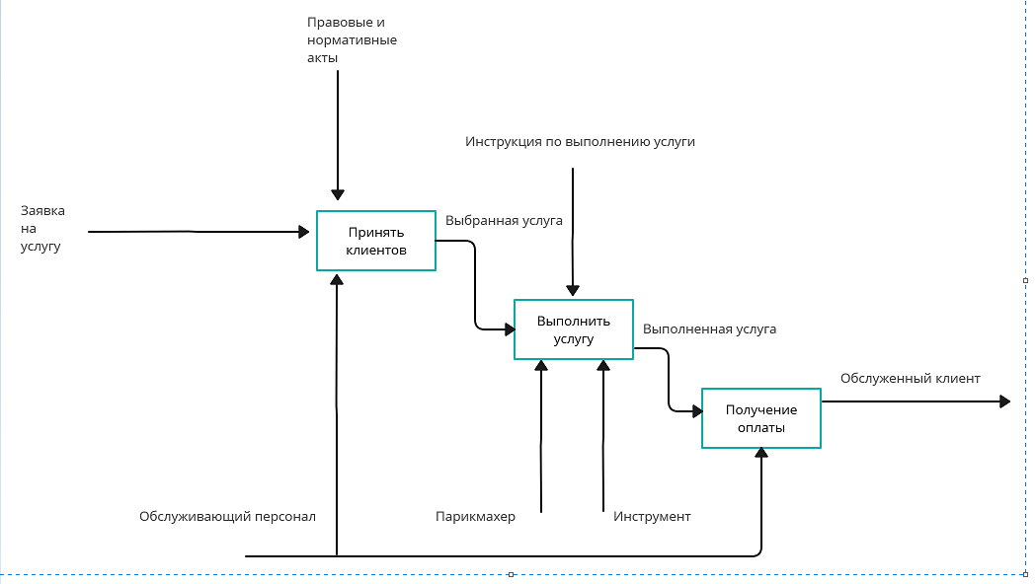

Мы добавили 3 основных процесса «Принять клиентов», «Выполнить услугу», «Получение оплаты»

Далее мы ввели инструкции, методы и требования, для исполнения процессов.

Затем мы добавили ввод ресурсов в каждый из процессов, для того, чтобы он стал осуществим.